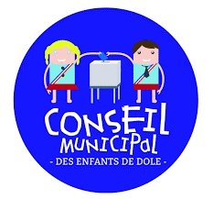
Compte-rendu du 30 janvier 2024 commission environnement

Présents : Mathis, Nabi, Aïcha, Lucie, Nina, Valentin P, Bilel, Jules, Juliette, Gabin, Zoé, Emy, Valentin D, Mariem, Giuliano, Sara.

- Echanges, sentiments sur les derniers évènements (cérémonie des vœux à la population, journée de l’amitié franco-allemande)

Les vœux : c’était moins long que l’année dernière, mais ça reste un peu long. La chanson a été appréciée. Les enfants se sont sentis impressionnés mais tout de même à l’aise avec cet exercice.

Samedi 27/01, amitié franco-allemande : certains élus précisent qu’ils sont venus participer aux animations proposées aux classes à la Mairie et qu’ils ont apprécié. Lors de la matinée du samedi, une délégation de jeunes élus s’est mobilisée et a proposé aux passants de réaliser un tableau collectif représentant l’amitié franco-allemande, tandis qu’un autre groupe a accompagné la dégustation et la vente de bretzels au marché couvert. Les élus présents ce soir ont aimé cet évènement.

- Les projets

Lors de la dernière commission, de nombreux projets ont été recensés. Un premier tri avait été fait sur la base des arguments présentés, avec un vote à main levée. Il reste 11 projets en lice.
Présentation de la matrice de décision, pour permettre aux enfants de prendre du recul sur leurs idées et d’étudier la faisabilité.
Le temps de présentation de l’outil est un peu long, 4 projets sont analysés sur cette commission.
Les autres le seront lors de la prochaine rencontre.

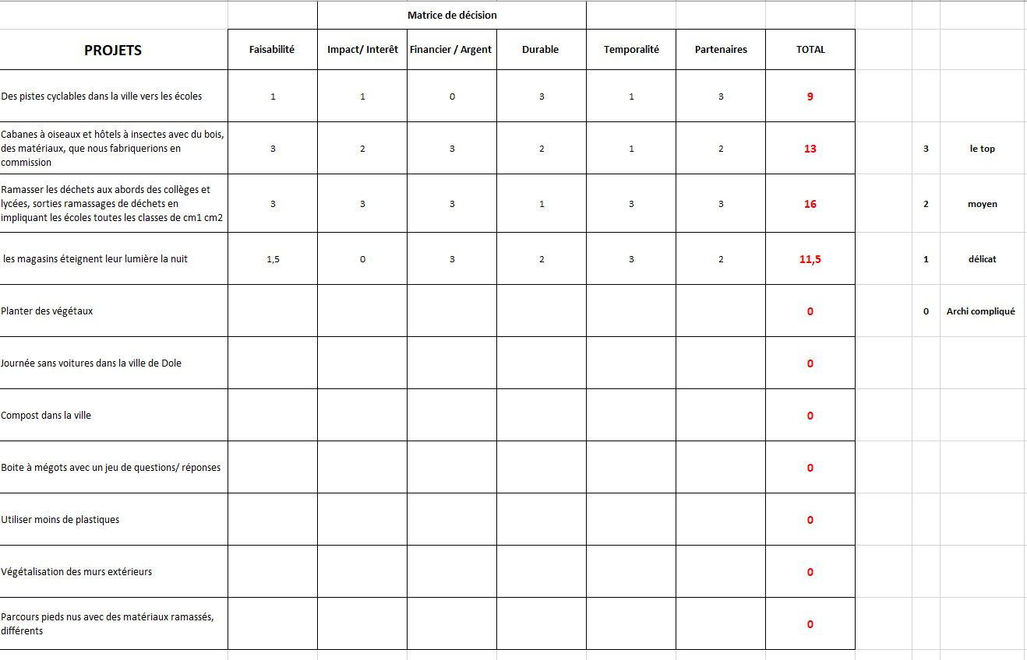

Fin de séance : les enfants ont aimé cde nouvel outil.

